BÀI TẬP: Xuất Figma sang HTML/CSS
Để xuất Figma sang HTML/CSS, em dùng plugin có trên figma có tên là anima
Sau khi cài đặt plugin và chọn Frame cần xuất, nó sẽ được như hình: Vì 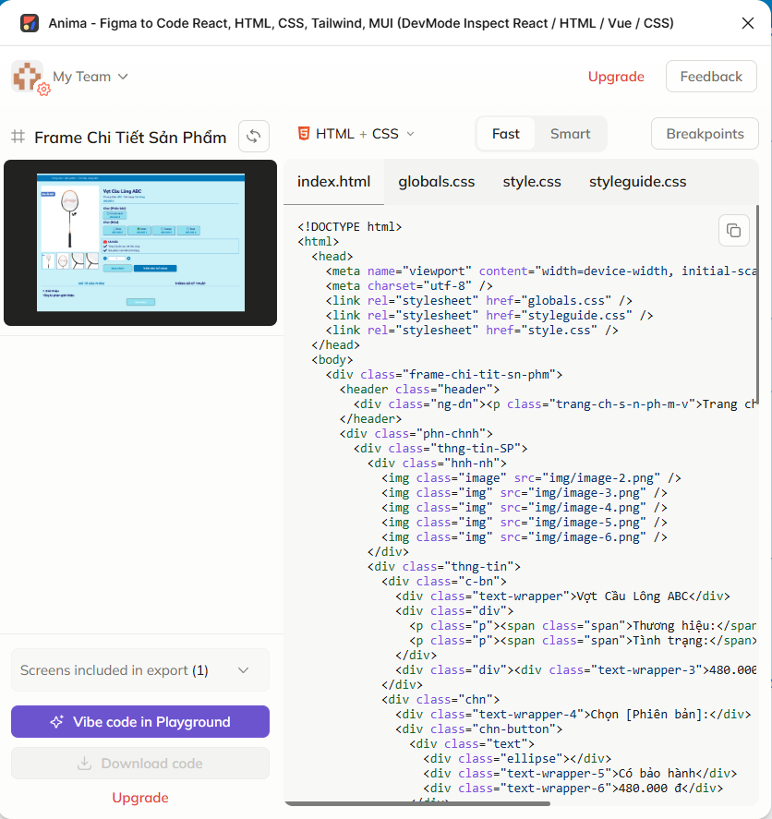
Vì dùng không trả phí nên sẽ không download được code, phải coppy code một cách thủ công sang IDE. Sau khi xuất và chạy thì ta được giống như trang figma đã thiết kế.
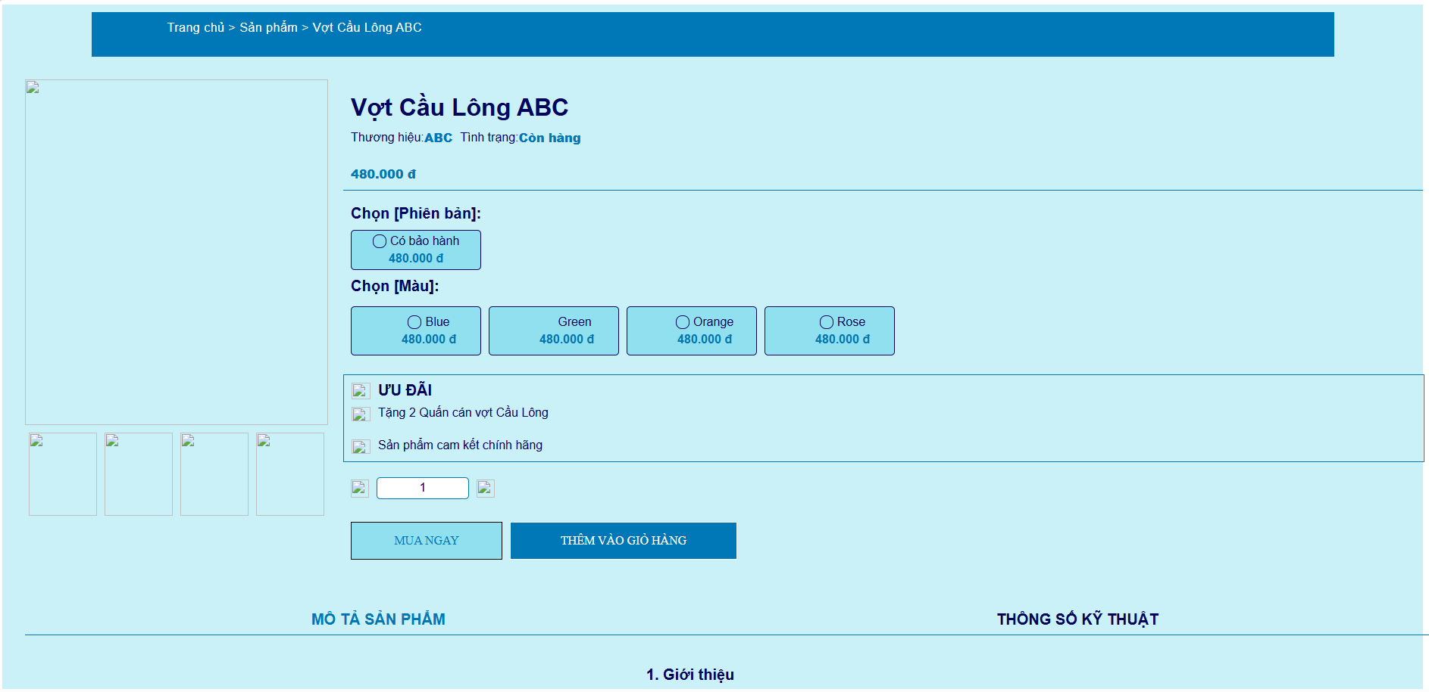

Link trang figma: https://www.figma.com/design/PTEYh6aK3Pi32PuqrKmBJQ/Untitled?node-id=0-169&t=AjwTZObhnfqInpxD-1

